4º ANO
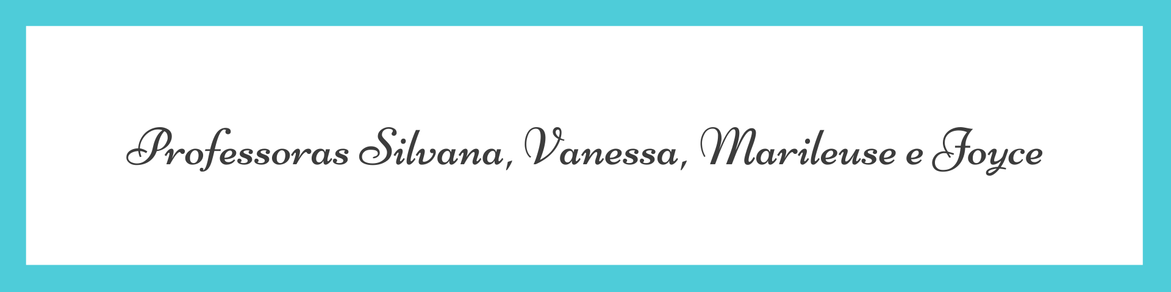
ATIVIDADES PARA 21 A 25 DE JUNHO DE 2021

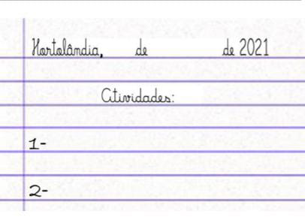
DIA DA SEMANA | ROTINA DIÁRIA  DESCRIÇÃO DAS ATIVIDADES
Segunda-feira 24/05/2021 | Leitura diária: "O amigo do rei” (Ruth Rocha) disponível no grupo de WhatsApp da sala.  Português: Hora de organizar o que estamos: Adjetivos e artigos são palavras que acompanham os substantivos. Fique craque estudando e completando as atividades do livro Ápis (páginas 98 a 102).  Educação Física: Que tal se exercitar um pouquinho? Dê uma olhadinha no BLOG, na atividade preparada pelo professor de Educação Física!
Terça-feira 25/05/2021 | Leitura diária: "O amigo do rei" (Ruth Rocha) disponível no grupo de WhatsApp da sala.  Ciências: Livro “Buriti mais ciências” Estudar o texto “Os animais marinhos em diferentes ecossistemas” (página 74) e responder as questões (página 75). Estudar o texto” As importâncias das algas” (página 78) e responder as questões 1, 2 e 3 (página 79)  Inglês: Hoje é dia de aprender uma nova língua: vamos estudar Inglês! Dê uma olhadinha no BLOG, na aula TEMA: Atividade Diagnósticaque a teacher preparou para você!
Quarta-feira 26/05/2021 | Leitura diária: "O amigo do rei” (Ruth Rocha) disponível no grupo de WhatsApp da sala.  Matemática: Estude no livro “Ápis” “O tempo no dia a dia” (páginas 82 a 85) Leia o texto “A idade de Cabral e o Pero Vaz de Caminha quando vieram ao Brasil” e responda as questões (páginas 86 e 87). Estude o calendário lendo e respondendo as questões (página 88).  Arte: Que tal fazer uma atividade de arte e exercitar a criatividade? Dê uma olhadinha na atividade de Arte em nosso BLOG.
Quinta-feira 27/05/2021 | Leitura diária: “O amigo do rei"(Ruth Rocha) disponível no grupo de WhatsApp da sala.  Geografia: Estude no livro “Buriti Mais Geografia”, sobre “A Divisão Política do Brasil” (página 20). Depois estude o mapa (página 21) e responda as questões 1, 2 e 3.  Leia o texto “O município é parte do estado” (página 22) e responda as questões 4, 5 e 6.
Sexta-feira 28/05/2021 | Leitura diária: “O amigo do rei” (Ruth Rocha) disponível no grupo de WhatsApp da sala.  História: Estude no livro “Buriti Mais História” sobre “As Grandes Navegações” (página 64) e responda as questões (página 65). Em seguida, estude “Nova vis]ao do mundo” (página 66) e responda a questão 4 (página 67). Aprenda sobre “A Viagem de Pedro Álvares Cabral” (página 68). Depois responda as questões 6 e 7 (página 69).

Para a realização das atividades dos livros, vamos interagir.

